I. Личностно-мотивационный блок. Мотивационная готовность

Методика «Выбери картинку» (методика Гинзбург М.Р., экспериментальные материалы и система оценки Пахомовой И.Ю., Овчаровой Р.В.)
Внимание! В целях оптимизации процесса обследования данный параметр обследуется в заключении.
Цель: выявление доминирующего мотива учения.
Материал: лист с картинками, символизирующими шесть мотивов учения (Приложение 1). Такие же картинки расположены на индивидуальном бланке.
Инструкция: Детям демонстрируется лист с картинками (Приложение 1), в ходе чтения рассказа педагог помогает детям найти соответствующую картинку на демонстрационном листе и на индивидуальном Бланке.
«Сейчас я прочитаю рассказ. Мальчики и девочки разговаривали про школу.
Первый ребёнок сказал: «Я пойду в школу потому, что меня мама заставляет. А если бы не мама, я бы в школу не ходил». Демонстрируется картинка, которая характеризует внешний мотив, рисунок № 1.
Рис.1.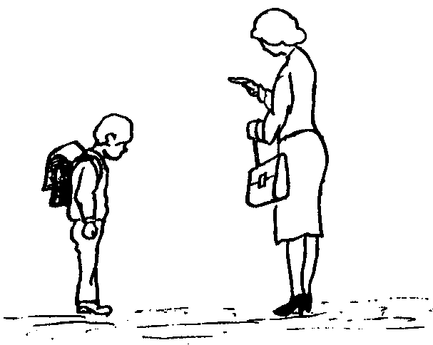
Второй ребёнок сказал: «Я пойду в школу потому, что мне нравится учиться, нравится делать уроки. Даже если бы школы не было, я бы всё равно учился». Демонстрируется картинка, в основе которой учебный мотив, рисунок № 2.
Рис.2. 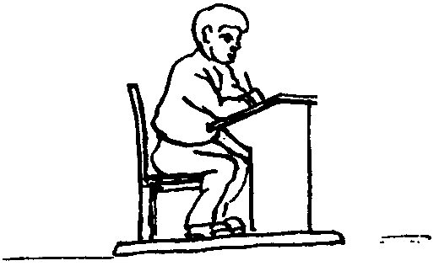
Третий ребёнок сказал: «Я хотел бы пойти в школу потому, что там весело и много ребят, с которыми можно играть». Демонстрируется картинка, на которой изображены фигурки двух детей, играющих в мяч (игровой мотив), рисунок № 3.
Рис.3. 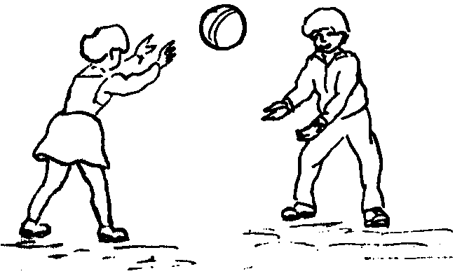
Четвёртый ребёнок сказал: «Я пойду в школу потому, что я большой. В школе я буду чувствовать себя большим, а в садике я чувствую себя маленьким». Демонстрируется картинка, на которой изображены две фигурки взрослого и ребёнка, у взрослого — портфель в руках, у ребёнка — игрушечный автомобиль (позиционный мотив), рисунок № 4.
Рис.4. 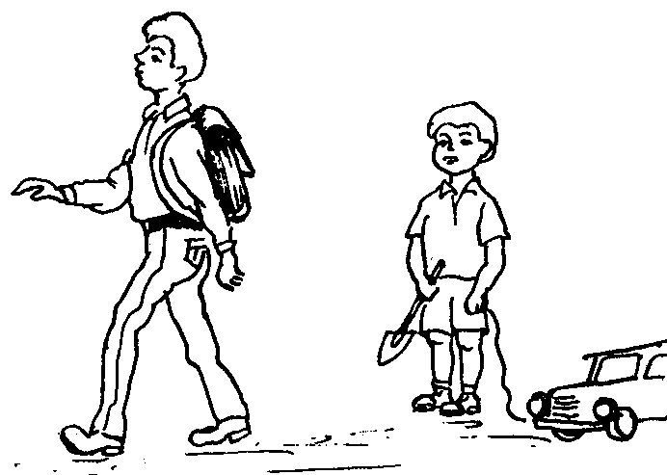
Пятый сказал: «Я хочу пойти в школу потому, что нужно учиться. Без ученья никакого дела не сделаешь, а выучишься — можешь стать кем хочешь». Демонстрируется картинка, на которой фигурка с портфелем в руках направляется к зданию школы (социальный мотив), рисунок № 5.
Рис.5. 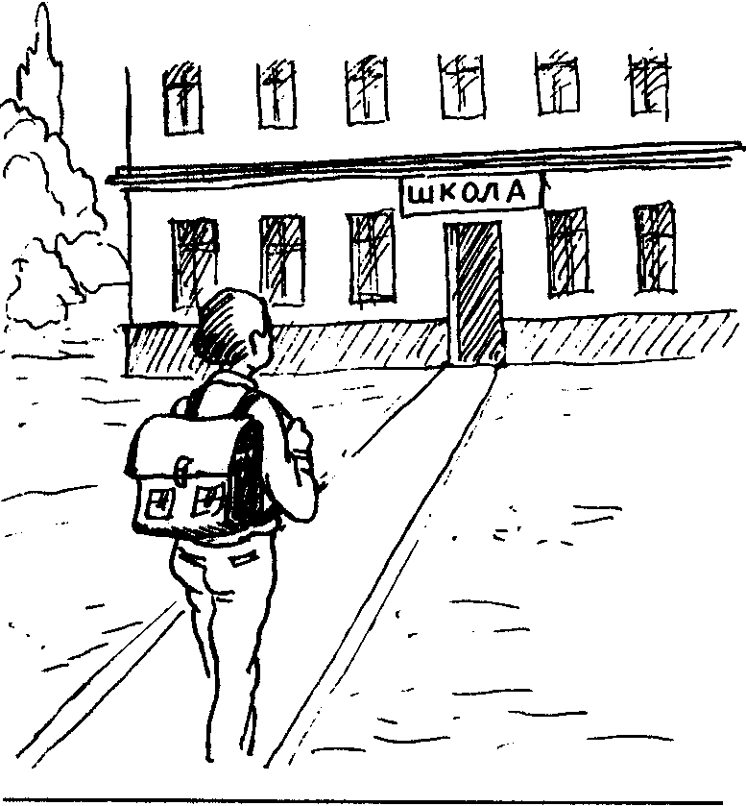
Шестой сказал: «Я хочу ходить в школу, чтобы получать пятёрки». Показывается картинка с изображением фигурки ребёнка с тетрадкой в руках (мотив оценки), рисунок № 6.
Рис.6. 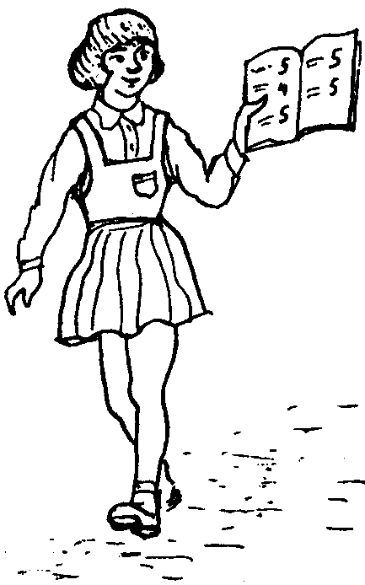
После прочтения рассказа педагог предлагает детям поставить крестик на той картинке, где ребёнок прав.
Оценка результатов и выводы об уровне развития
4 балла – социальный мотив – картинка № 5
внутренняя позиция школьника сформирована, ориентация учебная, понимание общественной значимости учения, стремление к социальной роли школьника, положительное отношение к школе.
4 балла – учебно-познавательный мотив – картинка № 2
внутренняя позиция школьника сформирована достаточно, ориентация учебная, интерес к новым знаниям, желание научиться новому, положительное отношение к школе.
3 балла – оценочный мотив – картинка № 6
начальная стадия формирования внутренней позиции школьника, стремление получить одобрение (оценку) взрослого.
2 балла – позиционный мотив – картинка № 4
начальная стадия формирования внутренней позиции школьника, интерес к внешней атрибутике школы.
1 балл – внешний мотив - картинка № 1
ребенок не проявляет интереса к школе (внутренняя позиция школьника не сформирована), "Пойду в школу, потому что мама так сказала".
0 баллов – игровой мотив - картинка № 3
ребенок не проявляет интереса к школе (внутренняя позиция школьника не сформирована), "Хочу в школу, потому что там можно играть с друзьями".

II. Блок «Представление о целях деятельности».

Принятие учебной задачи (представление о целях деятельности)

Задание № 1. Тест «Раскрась картинку» Кравцова Е.Е.

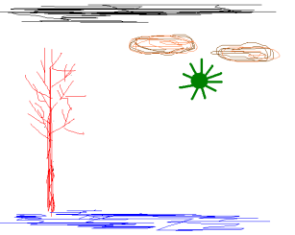
Цель: выявить индивидуальные особенности умения принимать учебную задачу взрослого: 1) желание выполнять задание взрослого (принятие задачи для себя); 2) понимание того, что надо сделать (понимание задачи).
Данный тест выявляет и уровень произвольности деятельности старших дошкольников.
Материал: педагог готовит образец контурного рисунка, раскрашенного в нетрадиционные цвета:
дерево – красное, небо – чёрное, солнце – зелёное, облака – коричневые, земля – синяя.
Набор цветных карандашей на каждого ребёнка.
Инструкция: «Надо нарисовать картинку и раскрасить её так же, как у меня».
Педагог не поясняет нестандартное раскрашивание.
Когда задание будет выполнено, детей просят проверить, всё ли правильно сделано, похож ли их рисунок на образец.
По результатам теста каждый ребенок может быть отнесен к одной из четырех групп.
- Принимает и понимает задачу.
- Принимает, но не понимает (хочет выполнить, но не понял как)
- Не принимает, но понимает (понял, что требуется, но не хочет это выполнять либо хочет выполнить по-своему).
- Не принимает и не понимает (не хочет выполнять и не понимает суть задания).

Качество выполнения задания | Характер принятия | балл
I группа. Дети с заданием справляются полностью. Когда их спрашивают, всё ли они правильно сделали, дети пытаются аргументировать: «Здесь небо черное, и у меня тоже, значит, правильно», «У меня так же, как у Вас на картинке». | Принимает и понимает задачу | 4
II группа. Формально задание выполняется неправильно. Дети используют цвета несоответствующие эталону, но когда педагог начинает интересоваться каждым предметом, дети замечают свои ошибки: «Ой, здесь нужно было нарисовать красным, а я зелёным». | Принимает, но не понимает | 3
III группа. Дети внимательно рассматривают образец, но раскрашивают предметы не в соответствии с эталоном. При оценке своих результатов они рассуждают о целесообразности: «дерево не красное, а зелёное», «Так не бывает» и т.д. | Не принимает, но понимает | 2
IV группа. Дети выполняют задание неправильно. Раскрашивают картинку в те цвета, которые им нравятся. Когда их просят сравнить картинку с образцом, не замечают своих ошибок. Даже когда педагог уточняет: «А дерево у тебя на рисунке такое же, как у меня?», дети отвечают утвердительно, иногда не взглянув на рисунок. | Не принимает и не понимает | 1

Примечание: по окончании диагностики педагог собирает Бланки, если рисунок ребенка соответствует образцу дополнительный вопрос не задается.
Если рисунок не соответствует образцу, педагог задаёт вопрос: «Твой рисунок похож на мой?», ответ ребёнка фиксируется в табличке на бланке по характеру принятия (см.таблицу выше), педагог ставит знак в соответсвующей клетке.
Оценка результатов:
4 балла – высокий результат
3 балла – средний
2 балл – ниже среднего
1 баллов – низкий

III. Блок «Представление о содержании и способах выполнения учебной деятельности».

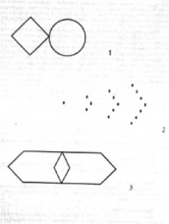
Графические навыки, зрительный анализ

Задание № 2. Методика «Нарисуй фигуры» (Бендер Л.)

Цель: выявление уровня развития графических навыков и зрительного анализа.
Инструкция. «Здесь нарисованы фигуры. (Специалист показывает на бланке пальцем место, где расположены фигуры). Нарисуйте такие же фигуры».
Никаких других пояснений давать не нужно.
Оценка результатов
Подсчитывают количество баллов, набранных ребенком при рисовании каждой фигуры.
Фигура 1 — правильный ромб -2 балла, размеры фигур приблизительно одинаковые - 2 балла; обе фигуры соприкасаются углами или почти соприкасаются — 1 балл.
Фигура 2 — горизонтальная ось проходит через все три вершины - 2 балла; есть хотя бы два четких угла — 2 балла; число элементов правильное - 2 балла; расстояние между элементами одинаковое - 2 балла.
Фигура 3 — у внешней фигуры все утлы правильные - 2 балла. Внешняя фигура расположена горизонтально -1 балл; внутренняя фигура лежит посредине большой — 1 балл; внутренняя фигура соприкасается с внешней вверху и внизу - 1 балл.
Максимальное общее количество баллов, которое может набрать ребенок при копировании всех трех фигур, — 18.

Выводы об уровне развития
Сумма баллов | Итоговый балл | Уровень развития
14 – 18 | 4 | Высокий
10 – 13 | 3 | Средний
5 - 9 | 2 | Ниже среднего
0 - 4 | 1 | Низкий

IV. Блок «Информационная основа деятельности»
Задание № 3. Слуховая память. Внимание. Восприятие.
Методика «Слушаем и рисуем» (Тихомирова Л.Ф.)
Цель: обследование слуховой памяти, восприятия; уровня слухового внимания.
Инструкция. «Послушайте рассказ и нарисуйте рисунок по моему рассказу. Будьте внимательны! Нарисовать надо ТОЛЬКО то, что я рассказала.
«В воскресение я слепила трёх снеговиков из комков снега. Один получился большой, второй - поменьше, а третий – совсем маленький. Руки первого и второго – снежные комочки, а у третьего – из палочек. Глазки черные, нос – морковка».
Текст зачитывается 2 раза.
Оценка результатов
4 балла – ребенок нарисовал в соответствии с рассказом
3 балла – ребенок ошибся в одной детали (руки снеговика)
2 балла – ребенок ошибся в нескольких деталях (неправильное количество снеговиков, руки снеговиков не соответствуют рассказу или не соблюдён размер снеговиков, руки снеговиков и др).
1 балл - ребенок ошибся в размере снеговиков, количестве, украсил рисунок несуществующими деталями и пр., рисунок без опоры на рассказ.
Выводы об уровне развития
4 балла – у ребенка хорошо развита слуховая память
3 балла - средний уровень развития
2 балла – ниже среднего
1 балл – низкий

Задание № 4. Зрительная память.
Методика «Узнавание фигур» (Богданова Т.Г., Корнилова Т.В.)
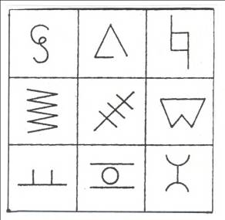
Цель: обследование кратковременной зрительной памяти, восприятия.
Материал: демонстрационный бланк с фигурами (Приложение 2).
Инструкция. «Посмотрите внимательно на рисунок. На нём изображены различные фигуры. Постарайтесь их запомнить». Рисунок предъявляется в течение 10 сек.
«Перед вами рисунок, на котором изображены разные фигуры. Зачеркните только те, которые нужно было запомнить».
Оценка результатов
4 - правильно нашел 7-9 фигур
3 - нашел 5-6 фигур
2 - 3-4 фигур
1 - 1-2 фигуры
Выводы об уровне развития
4 баллов – у ребенка хорошо развита зрительная память
3 баллов - средний уровень развития
2 баллов – ниже среднего
1-0 балла – низкий
Задание № 5. Внимание.
Методика «Шифровка» (Векслер Д.)
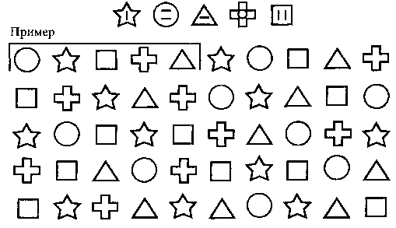
Цель: обследование устойчивости и концентрации внимания
Инструкция: На Бланке изображены различные фигуры, расположенные в несколько рядов. Над фигурами нарисован «ключ» - набор фигур, представленных на листе, внутри которых изображены дополнительные элементы (черточки, кружочки). Перед ребенком кладется чистый бланк методики. Педагог, заполняя пустые фигурки образца (в верхней части бланка), говорит:
«Посмотрите, вот в этой звездочке я поставлю вертикальную черточку, в кругу – две горизонтальные черточки, в треугольнике — вот такую черточку (горизонтальную), в крестике – я нарисую кружок, а в квадрате — две вертикальные черточки. Все остальные фигуры вы заполните сами, точно так же, как я вам показала». Затем предлагает выполнить задание в пяти первых фигурах. После этого просит продолжить выполнять задание в быстром темпе.
Общее время выполнения задания фиксировано и составляет две минуты. Время засекается сразу после перехода к шестой фигуре. Если для объяснения инструкции потребовалось больше чем пять фигур, они также не учитываются при оценке результатов.

Оценка результатов:
4 балла – безошибочное заполнение геометрических фигур в соответствии с образцом за период до 2 минут. Допустимо единичный пропуск фигуры, одна случайная ошибка или наличие двух самостоятельных исправлений.
3 балла – наличие двух пропусков фигур, исправления или одна- две ошибки в заполнении. Если задание выполняется без ошибок, но ребенок не успевает сделать его до конца в отведенное для этого время (остается незаполненной не более одной строчки фигур), оценка также 3 балла.
2 балла – наличие не только двух пропусков фигур, но еще и плохая графика заполнения (выход за пределы фигуры, несимметричность фигуры и т.п.) В 2 балла также оценивается безошибочное (или с одной ошибкой) заполнение фигур в соответствии с образцом, но пропуск целой строки или части строки. А также 1-2 самостоятельных исправления.
1 балл – выполнение, когда при 1-2-х ошибках в сочетании с плохой графикой заполнения и пропусками ребенок не успел выполнить все задания за отведенное время (остается незаполненной более чем половина последней строки).
1 балл – выполнение, когда имеются не соответствующие образцам метки в фигурах; ребенок не способен удержать инструкцию (начинает заполнять вначале все кружочки, потом все квадраты и т.п. и после замечания педагога продолжает выполнять задание в том же стиле). При наличии более 2-х ошибок (не считая исправлений), даже если все задание выполнено.
0 баллов - невыполнение задания в целом (например, ребенок начал делать, но не смог закончить даже одной строчки, или сделал несколько неправильных заполнений в разных углах и больше ничего не сделал, или допустил множество ошибок).
Выводы об уровне развития
4 - высокий уровень развития
3 - средний
2 - ниже среднего
1-0 - низкий
Задание № 6. Мышление.
Методика «Раздели на группы» (модификация методики Ермолаевой М.В.)
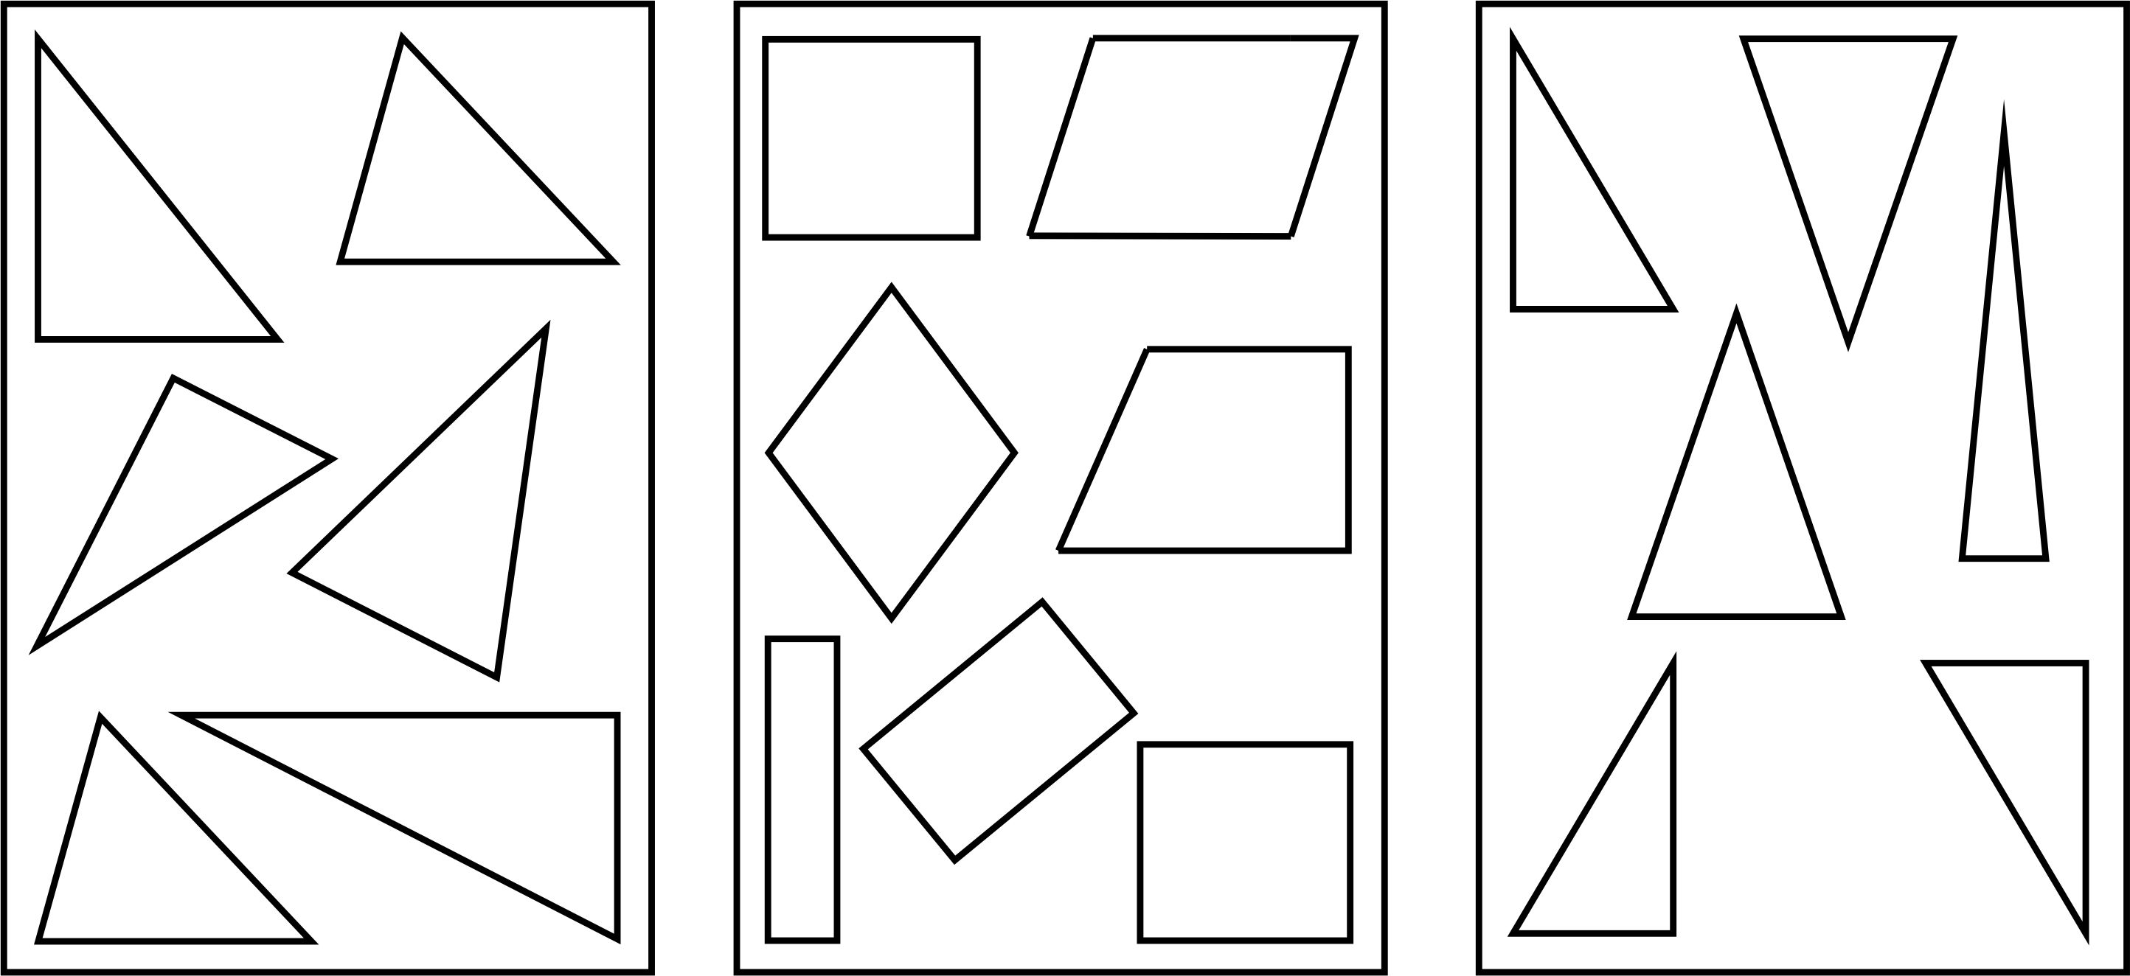
Цель: выявить умения классифицировать наглядный материал (геометрические фигуры) по самостоятельно найденному основанию.

1 2 3
Инструкция:
Сейчас внимательно рассмотрите эти группы фигур и в каждой группе найдите одинаковые фигуры. Одинаковые фигуры нужно закрасить одинаковым цветом. Сколько найдете групп одинаковых фигур, столько и понадобится цветных карандашей. Цвет выбирайте сами (задание повторяется не более двух раз).
Оценка результатов
Каждая группа фигур оценивается в 1 балл.
Таким образом, комплект № 1 - оценивается в 1 балл, комплект № 2 - 1 балл, комплект № 3 - 2 балла (т.к. включает две группы фигур).
4 балла – задание выполнено правильно, точно и аккуратно
3 балла - найдено верно 3 группы фигур
2 балла – найдено верно 2 группы фигур
1 балл – найдена верно только одна группа фигур
0 баллов – задание выполнено неправильно.

Выводы об уровне развития
4 балла – высокий уровень развития
3 балла - средний уровень развития
2 балла – ниже среднего
1-0 балла – низкий
Задание № 7 . Мышление.
Методика «Пятый лишний» (авторская модификация)
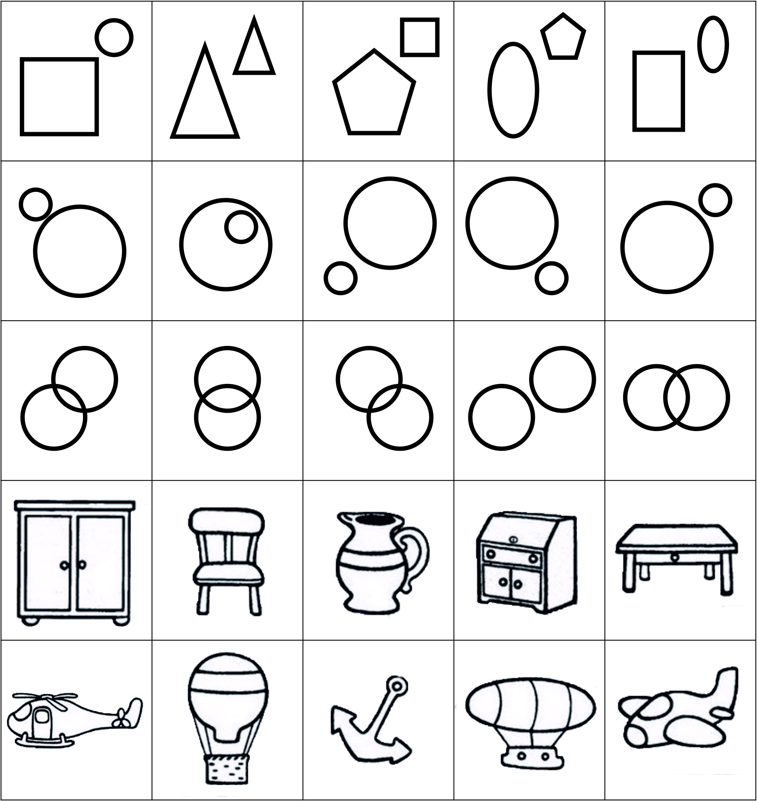
Цель: выявить уровень развития мышления.
Инструкция: На этой карточке нарисованы ряды предметов, в каждом ряду по 5 предметов, четыре из них имеют что-то общее (подходят друг к другу), а один лишний. Посмотрите, что не подходит, что здесь лишнее и зачеркните его.

Оценка результатов
4 - выполнено правильно все 5 заданий
3 - выполнено правильно 4 задания
2 - выполнено правильно 3 задания
1 - выполнено правильно 2 задания
0 - выполнено 1 задание
Выводы об уровне развития
4 балла – у ребенка хорошо развито образно-логическое мышление
3 балла - средний уровень развития
2 балла – ниже среднего
1-0 балла – низкий

V. Блок «Управление деятельностью и принятие решений»

Задание № 8.
Методика «Графический диктант» (по Нижегородцевой В.Н., Шадрикову В.Д.)

Цель: выявить уровень развития произвольной регуляции деятельности.
Инструкция. Детям предлагается нарисовать узор из геометрических фигур и условных знаков под диктовку взрослого, а затем продолжить по образцу.
Следует уточнить представления детей о геометрических фигурах (круг, квадрат, треугольник), показать, как надо рисовать их в тетради (фигуры по размеру вписываются в одну клетку, фигуры пишутся рядом, в каждой клеточке), объяснить, что в узоры будут включены крестики «+» и палочки «│».
После этого объясняют задание: «Сейчас мы будем рисовать узор из геометрических фигур, крестиков и палочек. Я буду говорить, какую фигуру надо рисовать, а вы внимательно слушайте и рисуйте их одну за другой на одной строчке. Расстояния между фигурами нет. Внимание! Рисуем узор…» Диктуется первый узор. «Теперь продолжите этот узор самостоятельно до конца строчки».
Образцы заданий:
- квадрат, круг, + , квадрат, круг, + ;
- треугольник, палочка, квадрат, палочка, треугольник, палочка, квадрат, палочка;
- +, +, круг, треугольник, +, +, круг, треугольник;
4. круг, треугольник, треугольник, квадрат, треугольник; круг, треугольник, треугольник, квадрат, треугольник;

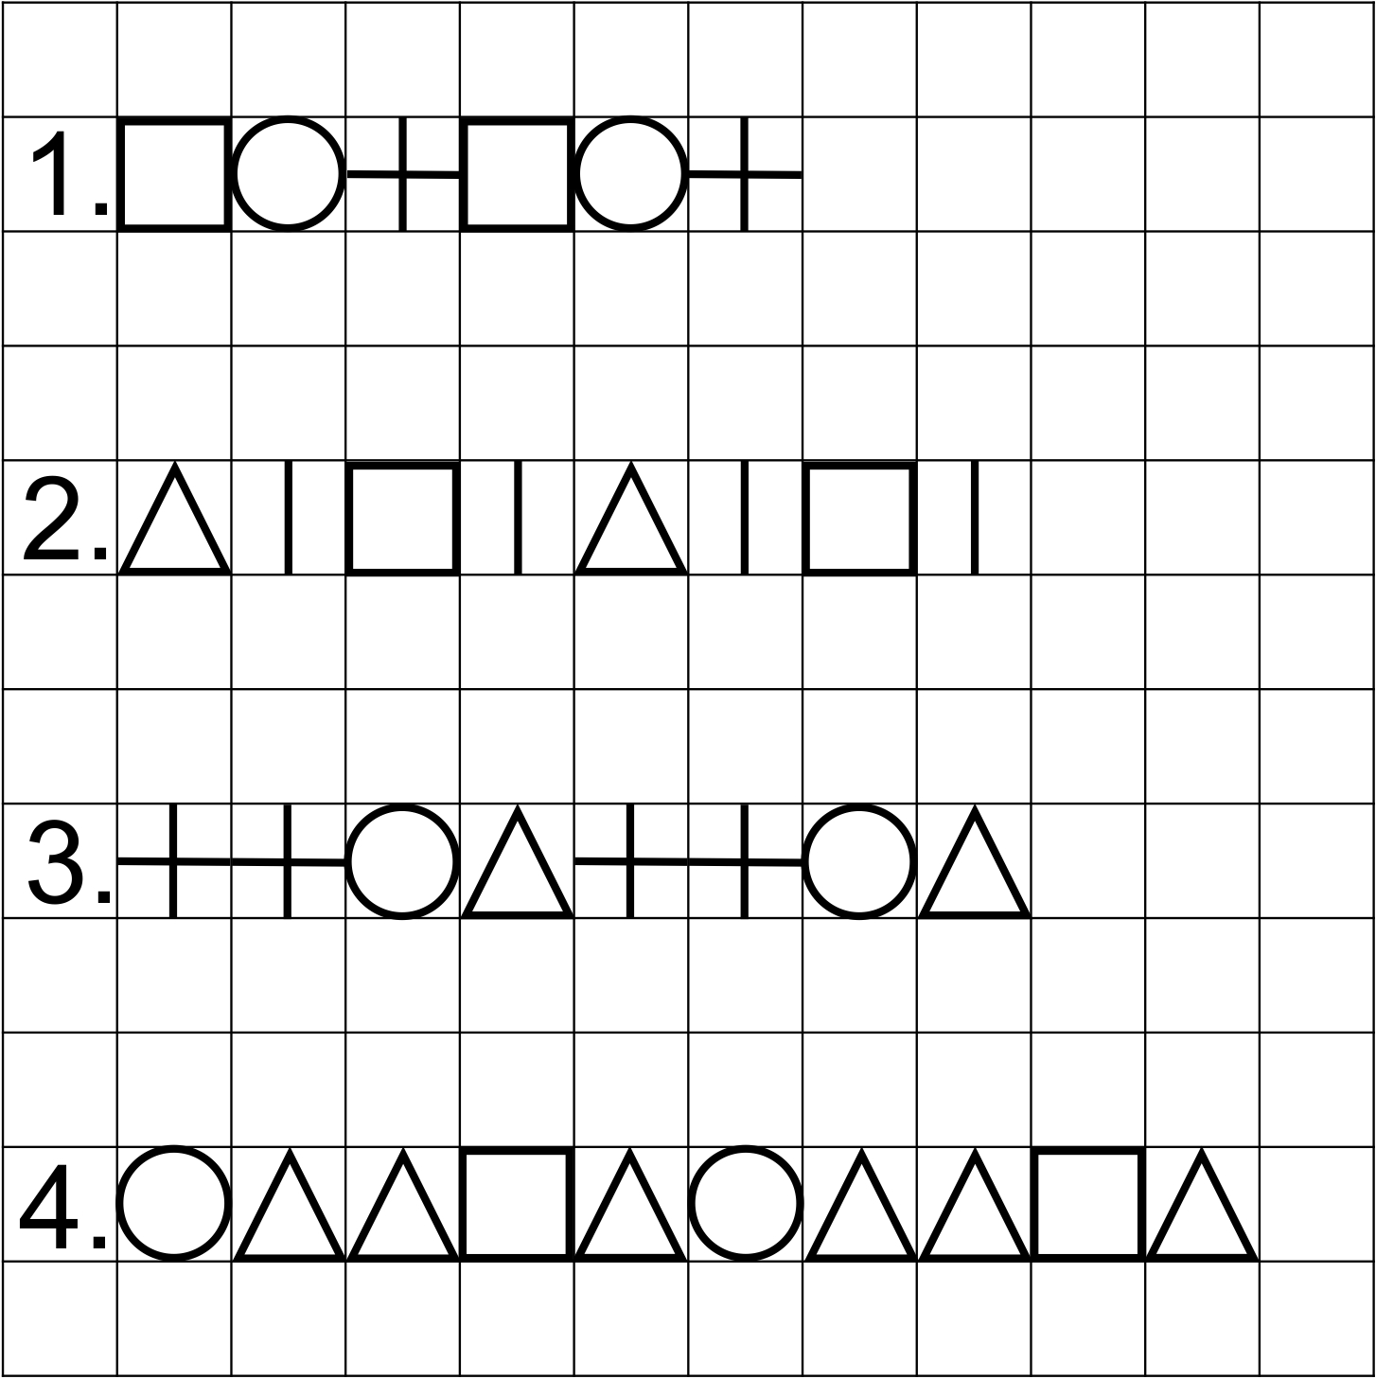
Таким образом, каждый узор, выполняемый ребенком, состоит из двух частей:
- узор, выполняемый по пошаговой инструкции взрослого;
- узор, выполняемый самостоятельно.

Каждая часть узора оценивается отдельно.
Выполнение узора по инструкции взрослого:
Означает, что у ребенка достаточно сформирован навык работы по инструкции взрослого, он способен внимательно слушать педагога и точно выполнять его задания.
Самостоятельное продолжение узора - самоконтроль - позволяет определить уровень развития действий самоконтроля и самооценки, способности понимать задачу, поставленную педагогом и руководствоваться ею при самостоятельном выполнении задания.
Оценка результатов
Узор номер | Действие по инструкции | Самоконтроль
Узор номер | Соответствует образцу/ не соответствует | Продолжение узора без ошибок/ с ошибками
1 | 1 / 0 | 1 / 0
2 | 1 / 0 | 1 / 0
3 | 1 / 0 | 1 / 0
4 | 1 / 0 | 1 / 0
Итого баллов | 4 | 4
Выводы об уровне развития | 4 балла – высокий уровень развития действия по инструкции  3 балла - средний уровень  2 балла – ниже среднего  1-0 балла – низкий | 4 балла – высокий уровень развития самоконтроля  3 балла - средний уровень  2 балла – ниже среднего  1-0 балла – низкий

